**Приложение Б**   
Проектная документация

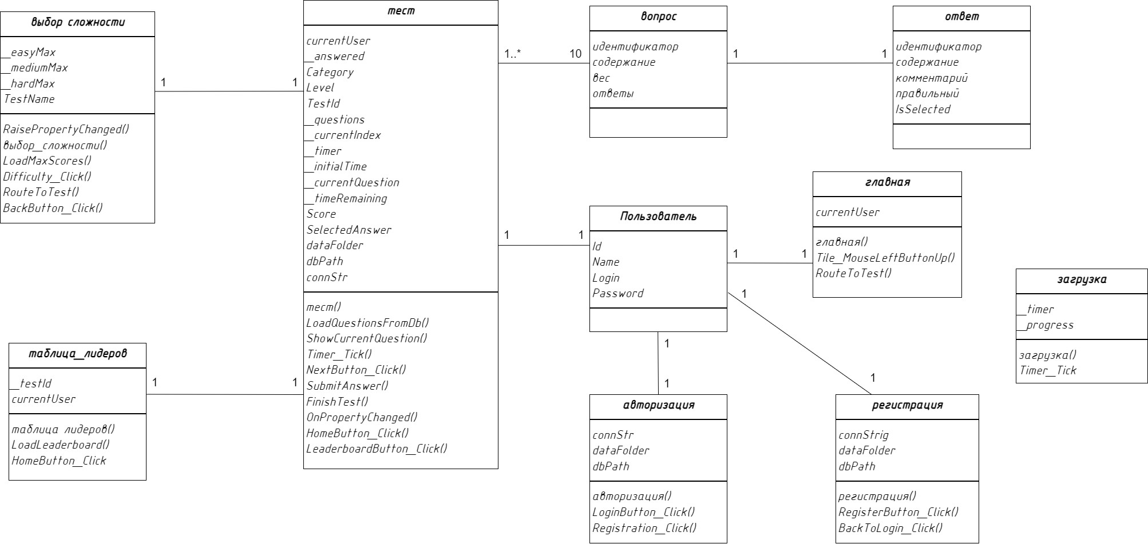Рисунок Б.1 – Диаграмма классов